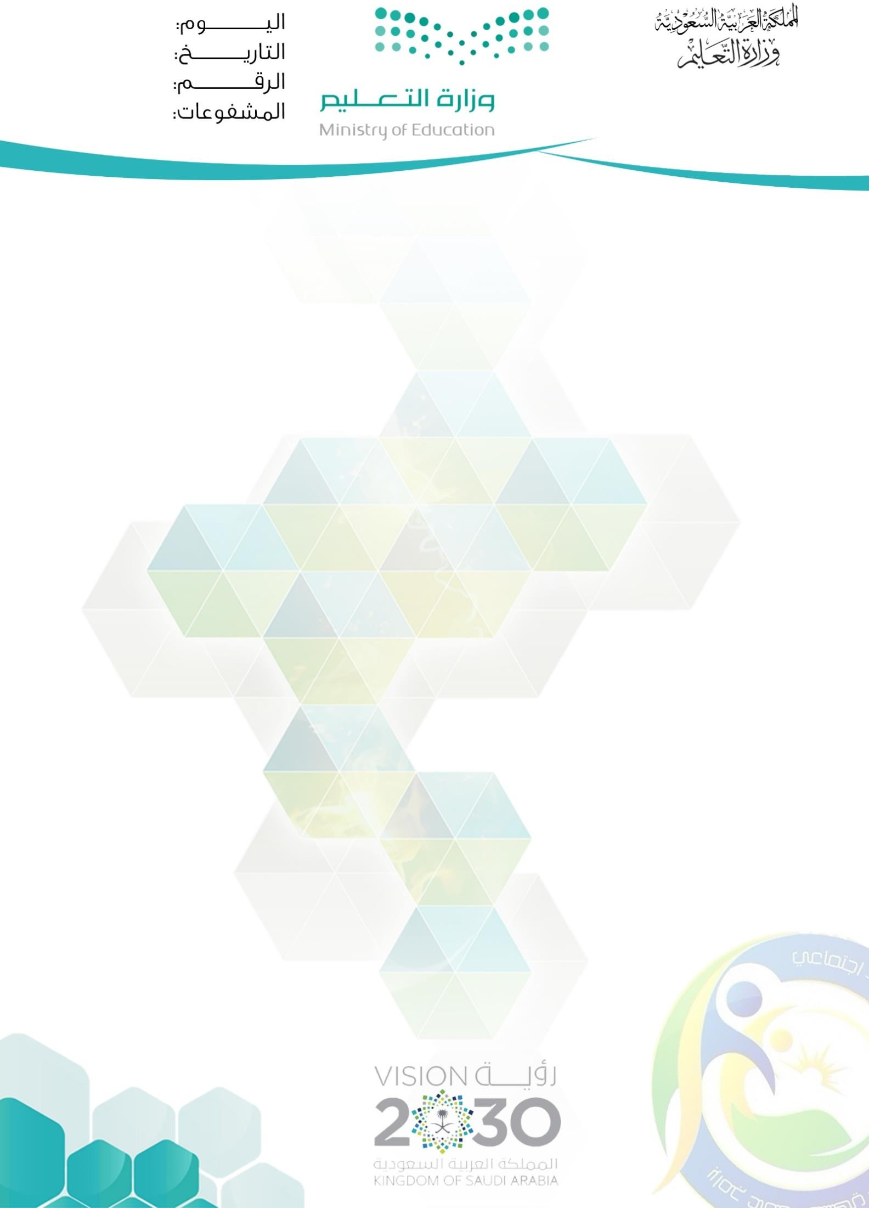
وزارة التعليم في منطقة تبوك
المدرسة الابتدائية الخامسة بالوجه

تقرير تنفيذ برنامج

16-3 الى 1-4 | تاريخ التنفيذ | أسبوع الفضاء العالمي | أسم البرنامج
أسبوعان | مدة التنفيذ | ساحة المدرسة | مكان التنفيذ
رائدة النشاط والمعلمات والطالبات | منفذ البرنامج | جميع الطالبات | المستفيدون
ألية تنفيذ البرنامج
- الإعلان عن أسبوع الفضاء العالمي
- توضيح ألية التنفيذ
- التفعيل داخل حصص النشاط
- إستقبال المشاركات
- اذاعات متميزة
- عمل ركن بأعمال الطالبات عن الفضاء
شواهد البرنامج
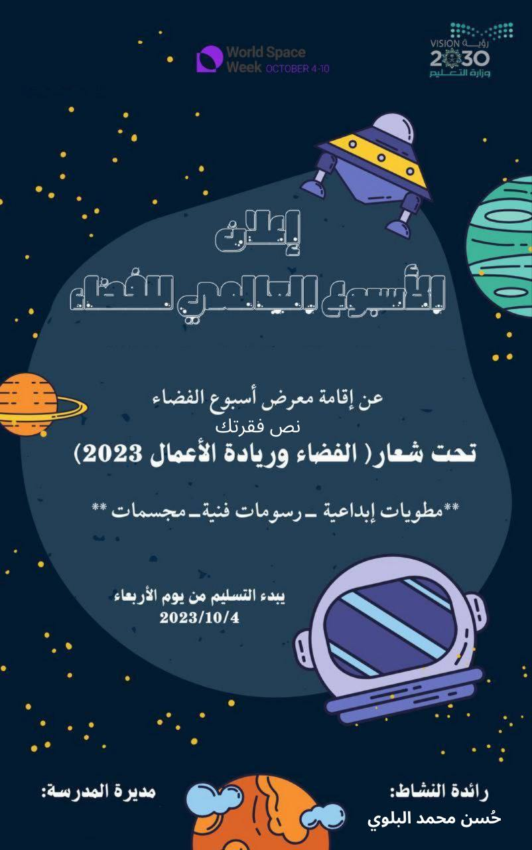 |  | 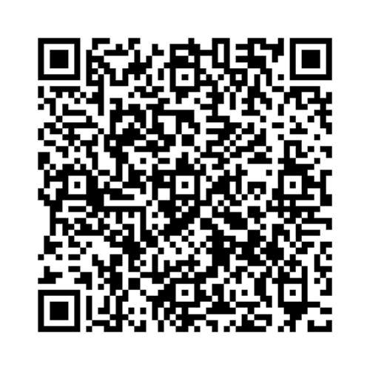

رائدة النشاط : حُسن محمد البلوي

